课程设计说明书

课程名称： 机械设计原理与方法
设计题目： 带式运输机传动装置
院 系： 材料科学与工程学院
班 级： 2319001
设 计 者： 周颂超
学 号： 2023110415
指导教师： 肖树龙 张伦勇
设计时间： 2023年6月10日

哈尔滨工业大学
哈尔滨工业大学课程设计任务书
姓 名： 周颂超 院（系）：材料科学与工程学院
专业(类)：工科试验班（先进材料与智能制造类） 班 号： 2319001
任务起至日期： 2025年6月3日 至 2025年6月10日
课程设计题目：带式传输机传动装置设计
设计数据及要求
F= 1.5 kN； d= 260 mm； v=1.7m/s； n= 1500 r/min；
T= 46.648； B= 60 mm； z= 5 ； p= 6.28 mm；
机器的年产量： 小批量 ； 机器的工作环境： 清洁 ；
机器的载荷特性： 平稳 ； 机器的最短工作年限： 10年（每年300日）两班 ；
其他设计要求：输送机工作轴转速允许误差为±5％，带式输送机的传动效率为0.96。
传动装置简图

本设计采用传动方案 Ⅴ 工作机 1 。

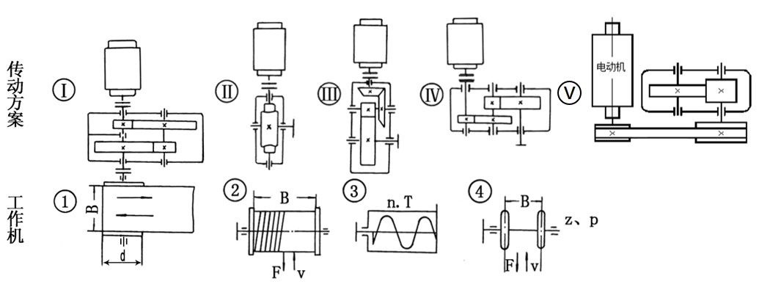
设计注意事项：
1．设计由A3图纸两张及说明书一份组成。
2．设计必须根据进度计划（由指导教师拟订）按期完成。
3．设计图纸及计算说明书必须经指导教师审查签字后，方能参加设计答辩。
指导教师 | 年 月 日 |  | 年 月 日

目 录

A
课程设计任务书……………………………………………………………… 2
B

一、传动方案拟定 4
二、电动机的选择 4
三、运动参数的计算 5
四、V带传动的设计计算 5
五、圆柱齿轮传动的设计计算 7
六、轴的设计计算 10
七、滚动轴承的选择计算 18
八、键的选择计算 19
九、联轴器的选择 20
十、润滑油及润滑方式的选择 20
十一、箱体设计 21
十二、总结 22
十三、参考文献 23

计算过程及计算说明  一、传动方案拟定  1、工作条件：输送机连续工作，单向运转，载荷变化不大，空载起动，二班制，使用期限10年（每年工作日300天），两班制工作，输送带速度容许误差为±5%。  2、原始数据：输送带拉力F=1500N；输送带速v=1.7m/s；滚筒直径D=260mm。  二、电动机的选择  1、电动机类型的选择： Y系列三相异步电动机  2、电动机功率选择：  （1）传动装置的总功率：  （2）电机所需的工作功率：  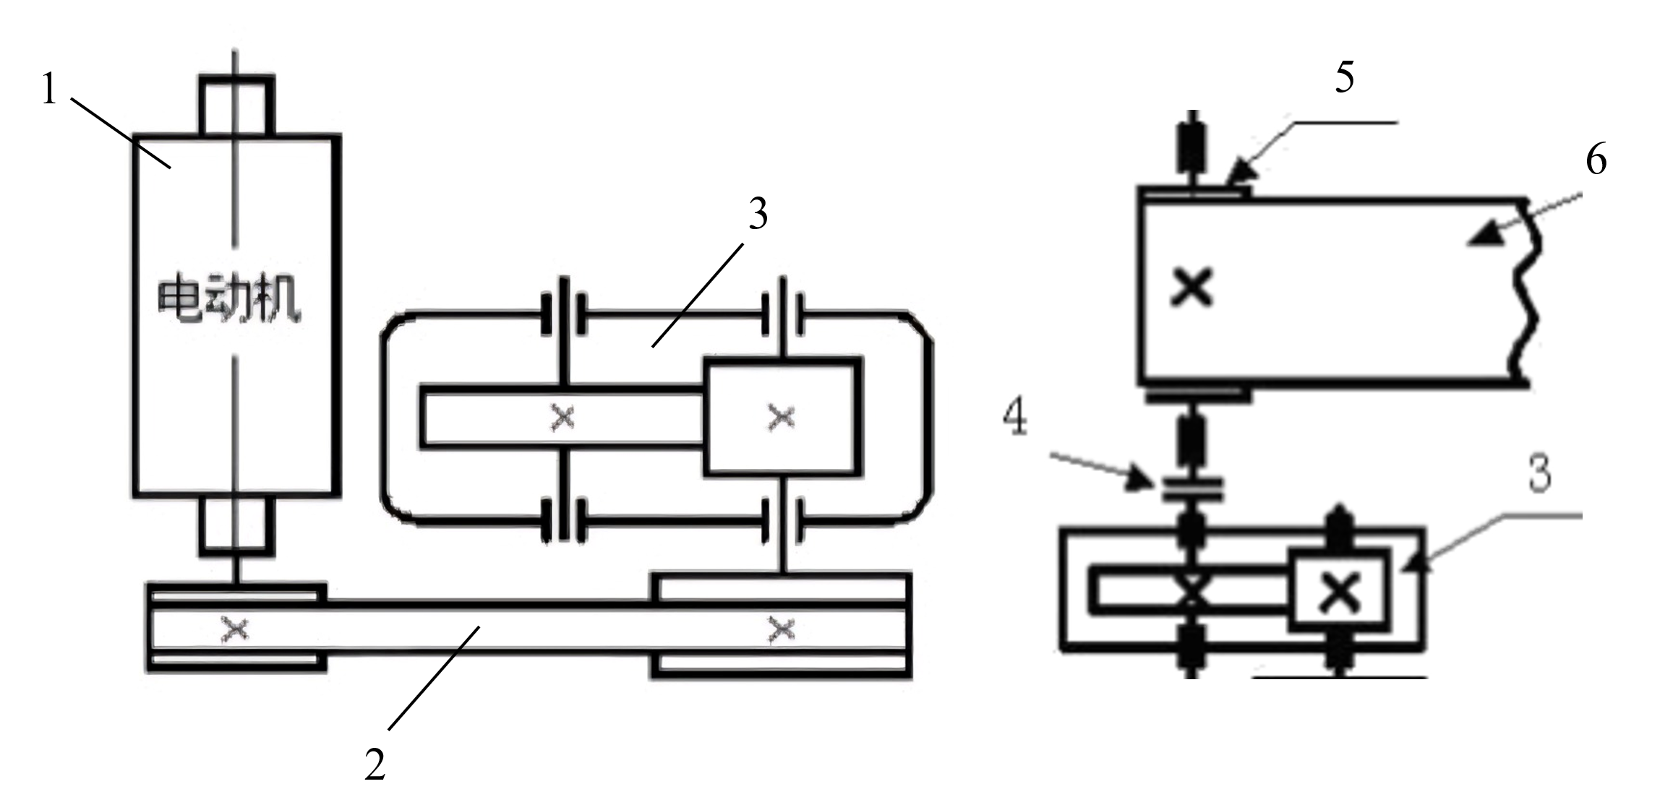  1、电动机；2、三角带传动；3、减速器；  4、联轴器；5、传动滚筒；6、运输平皮带  3、确定电动机转速：  计算滚筒工作转速：  按老师推荐的传动比合理范围，取圆柱齿轮传动一级减速器传动比范围3＜I_{齿轮}＜5，取V带传动比2＜I_{带}＜4，则总传动比理时范围为6＜I_{总}＜20，故电动机转速的可选范围为  4、确定电动机型号  进行综合考虑价格、重量、传动比等因素，选定电机型号为：Y100L2-4的三相异步电动机，额定功率P_{en}=3kW，满载转速为n_{m}=1430r/min，同步转速为n_{t}=1500r/min。  表 1 电机备选方案对比  方案 电机型号 额定功率(kW) 同步转速(r/min) 满载转速(r/min)  1 Y132M-8 3 750 710  2 Y132S-6 3 1000 960  3 Y100L2-4 3 1500 1430  4 Y100L-2 3 3000 2870  三、运动参数的计算  1、总传动比：  2、分配各级传动比  - 据指导书，取齿轮i_{带}=2.5  - 由i_{总}=i_{齿轮}×i_{带}，则i_{齿轮}=i_{总}/i_{带}=11.451/3=4.58  3、计算各轴转速（r/min）  n_{d}= n_{电机}=1430r/min  n₁= n_{d}/i_{带}=1430/2.5=572(r/min)  n₂= n₁/i_{齿轮}=572/4.58=124.89(r/min)  n_{w}= n_{筒}=124.88r/min  - 计算各轴的功率（KW）  P_{d}=2.91KW  P₁= P_{d}×η_{带}==2.794KW  P₂= P₁×η_{轴承}×η_{齿轮}=2.794×0.99×0.98=2.711KW  P_{w}= P₂×η_{轴承}×η_{联轴器}=2.711×0.99×0.99=2.657KW  - 计算各轴扭矩（N·m）  四、V带传动的设计计算  1、确定计算功率P_{C}  查表得，K_{A}=1.1，故：  P_{C}=K_{A}P=1.1×2.91=3.2KW  2、选V带的型号  根据P_{C}=3.2KW，n_{d}=1430r/min，查表得此坐标位于A型范围内，故：选用A型。  3、求大小带轮基准直径d₂、d₁  查表得，d_{d1}应不小于50mm，现选用d_{d1}=75mm，故：  d_{d2}=i d_{d1} =2.5×75=187.5mm  取d_{d2}=180mm。  4、验算带速v  带速在5-25m/s的范围内，合适。  5、求V带基准长度L_{d}和中心矩a  由中心距范围公式  初步选取中心距  a₀=1.5（）=1.5×（75+180）=382.5mm  带长：  由表选带的基准长度L_{d}=1250mm。  计算实际中心距：  6、验算小带轮包角α₁  7、求V带根数z  由d_{d1}=75mm，n_{d}=1430r/min，查表得  P₀=0.674KW  由n_{d}=1430r/min，i_{带}=2.5和A型带，查得：  △P₀=0.168KW  由α₁=165.71⁰，查得：K_{a}=0.963，K_{L}=0.93。  由此可得：  取5根。  8、求作用在带轮轴上的压力F_{Q}  查得q=0.105kg/m，得单根V带的初拉力：  作用在轴上的压力  五、圆柱齿轮传动的设计计算  1、选择齿轮材料及确定许用应力  ①根据传动方案，选用直齿轮传动，压力角取为α=20°。  ②参考手册选用7级精度。  ③材料选择小齿轮40Cr（调质），硬度为280HBW，大齿轮45Cr（调质），硬度为240HBW。  2、按齿面接触疲劳强度设计  （1）确定公式中各参数值  1)试选K_{Ht}=1.3  2)计算小齿轮传递的扭矩:  $$T=46.648N·m$$  3)查表选取齿宽系数φ_{d}=1。  4)计算区域系数Z_{H}  $$Z_{H}=\sqrt{\frac{2}{cos α×sin α}}=\sqrt{\frac{2}{cos 20°×sin 20°}}=2.495$$  5)查表查得材料的弹性影响系数Z_{E}=189.8MPa。  6)计算接触疲劳强度用重合度系数Z_{ε}。  $$α_{a1}=arccos\left(\frac{z_{1}×cosα}{z_{1}+2h_{an}^{*}}\right)=arccos\left(\frac{30×cos20°}{30+2×1}\right)=28.24139°$$  $$α_{a2}=arccos\left(\frac{z_{2}×cos α}{z_{2}+2h_{an}^{*}}\right)=arccos\left(\frac{137×cos 20°}{137+2×1}\right)=22.15427°$$  $$ε_{α}=\frac{z_{1}\left(tan α_{a1}-tan α'\right)+z_{2}\left(tan α_{a2}-tan α'\right)}{2π}=\frac{30×\left(tan 28.24139°-tan 20°\right)+137×\left(tan 22.15427°-tan 20°\right)}{2π}=1.769$$  $$Z_{ε}=\sqrt{\frac{4-ε_{α}}{3}}=\sqrt{\frac{4-1.769}{3}}=0.862$$  7)计算接触疲劳许用应力[σ_{H}]  查得小齿轮和大齿轮的接触疲劳极限分别为  σ_{Hlim1}=600Mpa，σ_{Hlim2}=550Mpa  计算应力循环次数：  $$N_{L1}=60 n j L_{h}=60×572×1×16×300×10=1.647×{10}^{9}$$  $$N_{L2}=\frac{N_{L1}}{i}=\frac{1.647×{10}^{9}}{4.567}=3.606×{10}^{8}$$  查取接触疲劳系数  K_{HN1}=0.99，K_{HN2}=0.97  取失效概率为1%，安全系数S=1，得  $$\left[σ_{H1}\right]=\frac{σ_{Hlim1} K_{HN1}}{S_{H}}=\frac{600×0.99}{1}=594MPa$$  $$\left[σ_{H2}\right]=\frac{σ_{Hlim2} K_{HN2}}{S_{H}}=\frac{550×0.97}{1}=534MPa$$  取[σ_{H1}]和[σ_{H2}]中较小者作为该齿轮副的接触疲劳许用应力，即[σ_{H}]=534MPa  8)试算小齿轮分度圆直径  $$d_{1t}≥\sqrt[3]{\frac{2K_{Ht} T}{φ_{d}} \frac{u+1}{u} {\left(\frac{Z_{H} Z_{E} Z_{ε}}{\left[σ_{H}\right]}\right)}^{2}}=\sqrt[3]{\frac{2×1.3×46648}{1} \frac{\frac{137}{30}+1}{\frac{137}{30}} {\left(\frac{2.495×189.8×0.862}{534}\right)}^{2}}=44.207mm$$  （2）调整小齿轮分度圆直径  1)计算实际载荷系数前的数据准备  ①圆周速度ν  $$v=\frac{π d_{1t} n}{60×1000}=\frac{π×44.207×572}{60×1000}=1.324m/s$$  ②齿宽b  $$b=φ_{d} d_{1t}=1×44.207=44.207mm$$  2)计算实际载荷系数K_{H}。  ①查得使用系数K_{A}=1。  ②根据v=1.324m/s、7级精度，查得动载系数Kv=1.03。  ③齿轮的圆周力。  $$F_{t}=\frac{2 T}{d_{1}}=\frac{2×46648}{44.207}=2110.435N$$  $$K_{A}\frac{F_{t}}{b}=1×\frac{2110.435}{44.207}=47.74N/mm<100N/mm$$  查得齿间载荷分配系数K_{Hα}=1.2  用插值法查得7级精度、小齿轮对称支承布置时，得齿向载荷分布系数K_{Hβ}=1.22  由此，得到实际载荷系数  $$K_{H}=K_{A} K_{v} K_{Hα} K_{Hβ}=1×1.03×1.2×1.22=1.508$$  可得按实际载荷系数算得的分度圆直径  $$d_{1}=d_{1t} \sqrt[3]{\frac{K_{H}}{K_{Ht}}}=44.207×\sqrt[3]{\frac{1.508}{1.3}}=46.449mm$$  3)确定模数  $$m=\frac{d_{1}}{z_{1}}=\frac{46.449}{30}=1.548mm$$  从满足弯曲疲劳强度出发，从标准中就近取m=2mm；为了同时满足接触疲劳强度，需按接触疲劳强度算得的分度圆直径d₁=46.449mm来计算小齿轮的齿数,即  $$z_{1}=\frac{d_{1}}{m}=\frac{46.449}{2}=23.225$$  取z₁=30,则大齿轮齿数z₂=z₁×i=30×4.58=137.4，取z₂=137  3、确定传动尺寸  1)计算中心距  $$a=\frac{d_{1}+d_{2}}{2}=\frac{60+274}{2}=167mm$$  2)计算小、大齿轮的分度圆直径  $$d_{1}=z_{1} m=30×2=60mm$$  $$d_{2}=z_{2} m=137×2=274mm$$  3)计算齿宽  b=φ_{d}×d₁=1×60=60mm  取B₁=65mm，B₂=60mm  主要设计结论  齿数z₁=30，z₂=137，模数m=2mm，压力角α=20°，中心距a=167mm，齿宽B₁=65mm、B₂=60mm  4、其他几何尺寸计算  计算齿顶高、齿根高、全齿高和齿厚  $$h_{a}=m h_{an}^{*}=2mm$$  $$h_{f}=m\left(h_{an}^{*}+c_{n}^{*}\right)=2.5mm$$  $$h=h_{a}+h_{f}=4.5mm$$  $$s=π \frac{2}{2}=3.142mm$$  计算小、大齿轮的齿顶圆直径  $$d_{a1}=d_{1}+2h_{a}=60+2×2=64mm$$  $$d_{a2}=d_{2}+2h_{a}=274+2×2=278mm$$  计算小、大齿轮的齿根圆直径  $$d_{f1}=d_{1}-2h_{f}=60-2×2.5=55mm$$  $$d_{f2}=d_{2}-2h_{f}=274-2×2.5=269mm$$  $${注:h}_{a}^{*}={1, c}_{n}^{*}=0.25$$  主要结构尺寸总结如下：  表 2 齿轮主要结构尺寸  名称和代号 计算公式 小齿轮/mm 大齿轮/mm  中心距a 167 167  齿数z 30 137  模数m 2 2  齿距p $$p=πm$$ 6.28 6.28  齿宽B 65 60  齿顶高系数h_{a}* 1 1  顶隙系数c* 0.25 0.25  齿顶高h_{a} m×ha 2 2  齿根高h_{f} m×(ha*+c*) 2.5 2.5  全齿高h ha+hf 4.5 4.5  分度圆直径d 60 274  齿顶圆直径d_{a} d+2×ha 64 278  齿根圆直径d_{f} d-2×hf 55 269  六、轴的设计计算  1、高速轴轴的结构和材料设计  高速轴示意图如下图1所示，以下将求解各个分段的长度。  先初步估算轴的最小直径。选取轴的材料为40Cr调质，硬度为241～286HBW，根据，取A₀=110，于是得  $$d≥A_{0} \sqrt[3]{\frac{P}{n}}=110×\sqrt[3]{\frac{2.794}{572}}=18.66mm$$  高速轴的最小直径是安装大带轮的轴径,由于安装键将轴径增大5%  $$d_{min}=\left(1+0.05\right)×18.66=19.59mm$$  故选取：d₁₂=20mm  为了满足大带轮的轴向定位要求，I-II段右端需制出一轴肩,取定位轴肩为2.5mm，故II-III段的直径d₂₃=25mm。大带轮轮毂宽度L=40mm，为了保证轴端挡圈只压在大带轮上而不压在轴的端面上，故I-II段的长度应比大带轮轮毂宽度L略短一些，现取l₁₂=38mm。  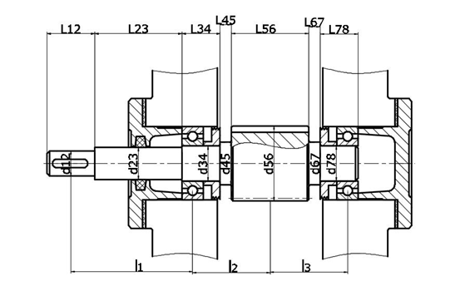  图 1高速轴示意图  初步选择滚动轴承。因为轴承只受到径向力，故选用深沟球轴承。参照工作要求并根据d₂₃=25mm，由轴承产品目录中选择深沟球轴承6206，其尺寸为d×D×B=30×62×16mm，故d₃₄=d₇₈=30mm.  轴承采用挡油环进行轴向定位。由手册上查得6206型轴承的定位轴肩高度h=2.5mm，因此，取d₄₅=d₆₇=35mm。  由于齿轮的直径较小，为了保证齿轮轮体的强度，应将齿轮和轴做成一体而成为齿轮轴。所以l₅₆=65mm，d₅₆=64mm  轴承端盖厚度e=10，垫片厚度Δ_{t}=2，根据轴承端盖便于装拆，保证轴承端盖的外端面与大带轮端面有一定距离K=20，螺钉C₁=20mm，C₂=18mm，箱座壁厚δ=8mm，则轴承座宽度为  $$L=δ+C_{1}+C_{2}+5=8+20+18+5=51mm$$  $$l_{23}=L+Δ_{t}+e+K-B-Δ=51+2+10+20-16-10=57 mm$$  取小齿轮距箱体内壁之距离Δ₁=10mm。考虑箱体的铸造误差，在确定滚动轴承位置时，应距箱体内壁一段距离Δ，取Δ=10mm，所以定距环整体长度s₁=12mm,则  $$l_{34}=l_{78}=16+12=28 mm。$$  $$l_{45}=l_{67}=Δ_{1}+Δ-s_{1}=10+10-12=8 mm$$  至此，已初步确定了轴的各段直径和长度。  表 3轴的直径和长度  轴段 1 2 3 4 5 6 7  直径 20 25 30 35 64 35 30  长度 38 57 28 8 65 8 28  1）轴上零件的周向定位  大带轮与轴的周向定位采用平键链接,大带轮与轴的配合为H7/k6，按机械设计手册查得截面尺寸b×h=6×6mm，长度L=28mm,滚动轴承与轴的周向定位是由过盈配合来保证的，此处选轴的直径尺寸公差为H7/r6确定轴上圆角和倒角尺寸根据表，取轴端倒角为C1.5,各轴肩处的圆角半径则由各轴肩决定。  根据深沟球轴承6206查手册得压力中心a=8mm  齿轮轮毂宽度B=65mm  第一段轴中点到轴承压力中心距离:  $$l_{a}=\frac{l_{12}}{2}+l_{23}+a=\frac{38}{2}+57+8=84mm$$  轴承压力中心到齿轮支点距离:  $$l_{b}=l_{34}+l_{45}+\frac{B}{2}-a=28+8+\frac{65}{2}-8=60.5mm$$  齿轮支点距离到轴承压力中心:  $$l_{c}=l_{b}=60.5mm$$  2、低速轴的结构和材料设计  先初步估算轴的最小直径。选取轴的材料为45正火，硬度为170～217HBW，查表，取A₀=110，于是得  $$d≥A_{0} \sqrt[3]{\frac{P}{n}}=110×\sqrt[3]{\frac{2.711}{124.891}}=30.68mm$$  低速轴的最小直径是安装联轴器的轴径,由于安装键将轴径增大7%  $$d_{min}=\left(1+0.07\right)×30.68=32.83mm$$  故选取：d₁₂=35mm  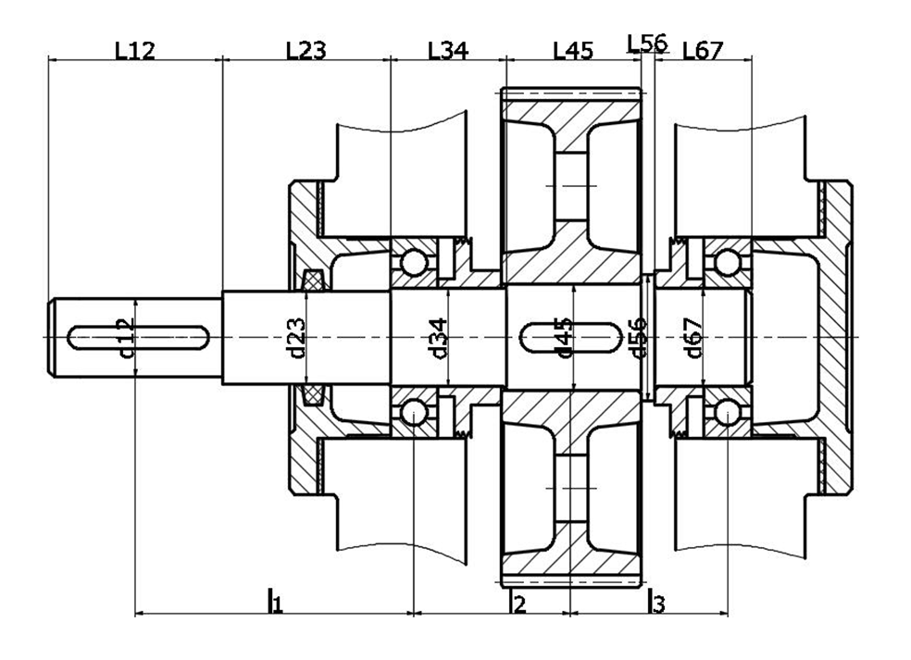  图 2低速轴示意图  初步选择滚动轴承。因为轴承只受到径向力，故选用深沟球轴承参照工作要求并根据d₂₃=43mm，由轴承产品目录中选择深沟球轴承6209，其尺寸为d×D×B=45×85×19mm，故d₃₄=d₆₇=45mm。  根据非定位轴肩h=2,取安装齿轮处的轴段的直径d₄₅=49mm；已知大齿轮轮毂的宽度为b₂=60mm为了使挡油环端面可靠地压紧齿轮，此轴段应略短于轮毂宽度，故取l₄₅=59mm  齿轮的右端采用轴肩定位，则取定位轴肩h=4mm，则轴环处的直径d₅₆=57mm,长度l₅₆=1.4×h=6mm  轴承端盖厚度e=10，垫片厚度Δ_{t}=2，根据轴承端盖便于装拆，保证轴承端盖的外端面与联轴器端面有一定距离K=20，螺钉C₁=20mm，C₂=18mm，箱座壁厚δ=8mm，则轴承座宽度为  $$L=δ+C_{1}+C_{2}+5=8+20+18+5=51mm$$  $$l_{23}=L+Δ_{t}+e+K-B-Δ=51+2+10+20-19-10=54 mm$$  取大齿轮距箱体内壁之距离Δ₂=12.5mm，考虑箱体的铸造误差，在确定滚动轴承位置时，应距箱体内壁一段距离Δ，取Δ=10mm，大齿轮倒角为c₂=1mm,则  $$l_{34}=B+Δ+Δ_{2}+c_{2}=19+10+12.5+1=42.5mm$$  $$l_{67}=B+Δ+Δ_{2}-l_{56}=19+10+12.5-6=35.5mm$$  至此，已初步确定了轴的各段直径和长度。  表 4轴的直径和长度  轴段 1 2 3 4 5 6  直径 35 43 45 49 57 45  长度 80 54 42.5 59 6 35.5  1）轴上零件的周向定位  联轴器与轴的周向定位采用平键链接,联轴器与轴的配合为H7/k6，按机械设计手册查得截面尺寸b×h=10×8mm，长度L=70mm,滚动轴承与轴的周向定位是由过盈配合来保证的，此处选轴的直径尺寸公差为H7/r6确定轴上圆角和倒角尺寸根据表，取轴端倒角为C1.5,各轴肩处的圆角半径则由各轴肩决定。  根据深沟球轴承6209查手册得压力中心a=9.5mm  齿轮轮毂宽度B=60mm  齿轮倒角为c₂=1mm  第一段轴中点到轴承压力中心距离:  $$l_{a}=\frac{l_{12}}{2}+l_{23}+a=\frac{80}{2}+54+9.5=103.5mm$$  轴承压力中心到齿轮支点距离:  $$l_{b}=l_{34}-c_{2}+\frac{B}{2}-a=42.5-1+\frac{60}{2}-9.5=62mm$$  齿轮支点距离到轴承压力中心:  $$l_{c}=l_{b}=62mm$$  3、两轴的功率P、转数n和转矩T  P₁=2.794kW n₁=572r/min T₁=46.648N·m；  P₂=2.711kW n₂=124.891r/min T₂=207.301N·m。  4、作用在齿轮上的力  小齿轮所受的圆周力（d1为小齿轮的分度圆直径）  $$F_{t1}=2×\frac{T}{d_{1}}=2×1000 \frac{46.648}{60}=1554.93N$$  小齿轮所受的径向力  $$F_{r1}=F_{t1}×tanα=1554.93×tan 20°=565.95N$$  大齿轮所受的圆周力（d2为大齿轮的分度圆直径）  $$F_{t2}=2×\frac{T}{d_{2}}=2×1000 \frac{207.301}{274}=1513.15N$$  大齿轮所受的径向力  $$F_{r2}=F_{t2}×tan α=1513.15×tan 20°=550.74N$$  由于齿轮为圆柱直齿轮，故轴向力  F_{a1}=F_{a2}=0  5、确定轴的直径和长度  查表，取C=112，则  d₁≥C（P₁/n₁）^{1/3}=112×（1.665/473）^{1/3}=17.04mm  d₂≥C（P₂/n₂）^{1/3}=112×（1.6/119）^{1/3}=26.63mm  考虑到有键槽，d₂=1.05×26.63=27.96mm。取d₁=18mm，d₂=28mm。  取L=110mm。  6、高速轴的受力分析和强度校核  小齿轮所受的圆周力（d1为小齿轮的分度圆直径）  $$F_{t1}=2×\frac{T}{d_{1}}=2×1000 \frac{46.648}{60}=1554.93N$$  小齿轮所受的径向力  Fr1=Ft1$F_{t1}=2×\frac{T}{d_{1}}=2×1000 \frac{46.648}{60}=1554.93N$  计算轴的支反力  高速轴上外传动件压轴力F_{Q}=934.59N  水平支反力  $$F_{NH1}=\frac{F_{t} l_{c}}{l_{b}+l_{c}}=\frac{1554.93×60.5}{60.5+60.5}=777.47N$$  $$F_{NH2}=\frac{F_{t} l_{b}}{l_{b}+l_{c}}=\frac{1554.93×60.5}{60.5+60.5}=777.47N$$  垂直支反力  $$F_{NV1}=\frac{F_{r} l_{c}-F_{Q}\left(l_{a}+l_{b}+l_{c}\right)}{l_{b}+l_{c}}=\frac{565.95×60.5-934.59×\left(84+60.5+60.5\right)}{60.5+60.5}=-1300.42N$$  $$F_{NV2}=\frac{F_{r} l_{b}+F_{Q} l_{a}}{l_{b}+l_{c}}=\frac{565.95×60.5+934.59×84}{60.5+60.5}=931.78N$$  截面B处的垂直弯矩  $$M_{BV}=F_{Q} l_{a}=934.59×84=78505.56N·mm$$  截面C处的水平弯矩  $$M_{CH1}=F_{NH1} l_{b}=777.47×60.5=47036.94N·mm$$  $$M_{CH2}=M_{CH1}=47036.94N·mm$$  截面C处的垂直弯矩  $$M_{CV1}=F_{NV1} l_{b}+F_{Q}\left(l_{a}+l_{b}\right)=\left(-1300.42\right)×60.5+934.59×\left(84+60.5\right)=56372.85N·mm$$  $$M_{CV2}=M_{CV1}=56372.85N·mm$$  分别作水平面的弯矩图（图3）和垂直面弯矩图（图c）  截面B处的合成弯矩  $$M_{B}=\sqrt{M_{BH}^{2}+M_{BV}^{2}}=\sqrt{0^{2}+{78505.56}^{2}}=78505.56N·mm$$  截面C处的合成弯矩  $$M_{C1}=\sqrt{M_{CH1}^{2}+M_{CV1}^{2}}=\sqrt{{47036.94}^{2}+{56372.85}^{2}}=73419.15N·mm$$  $$M_{C2}=\sqrt{M_{CH2}^{2}+M_{CV2}^{2}}=\sqrt{{47036.94}^{2}+{56372.85}^{2}}=73419.15N·mm$$  作合成弯矩图（图3）  T=46648N·mm  作转矩图（图3）  计算当量弯矩  $$M_{eA}=\sqrt{M_{A}^{2}+{\left(0.6×46648\right)}^{2}}=\sqrt{0^{2}+{\left(0.6×46648\right)}^{2}}=27988.8N·mm$$  $$M_{eB}=\sqrt{M_{B}^{2}+{\left(0.6×46648\right)}^{2}}=\sqrt{{78505.56}^{2}+{\left(0.6×46648\right)}^{2}}=83345.64N·mm$$  $$M_{eC1}=\sqrt{M_{C1}^{2}+{\left(0.6×46648\right)}^{2}}=\sqrt{{73419.15}^{2}+{\left(0.6×46648\right)}^{2}}=78573.18N·mm$$  $$M_{eC2}=\sqrt{M_{C2}^{2}+{\left(0.6×46648\right)}^{2}}=\sqrt{{73419.15}^{2}+{\left(0.6×46648\right)}^{2}}=78573.18N·mm$$  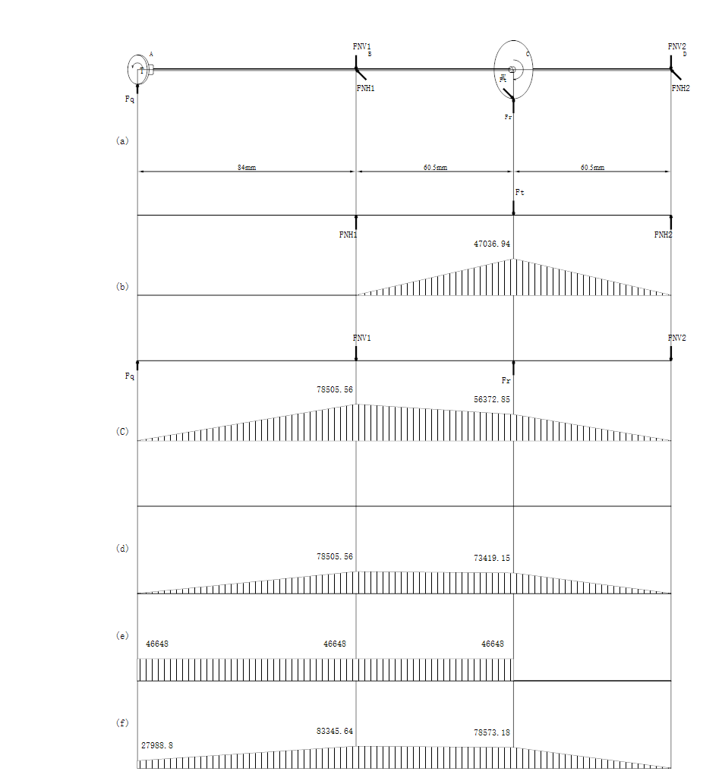  图 3高速轴载荷分析图  1)校核轴的强度  因B右侧弯矩大，且作用有转矩，故B右侧为危险剖面  抗弯截面系数为  $$W=\frac{π d^{3}}{32}=\frac{π×{25}^{3}}{32}=1533.98mm³$$  抗扭截面系数为  $$W_{T}=\frac{π d^{3}}{16}=\frac{π×{25}^{3}}{16}=3067.96mm³$$  最大弯曲应力为  $$σ=\frac{M}{W}=\frac{78505.56}{1533.98}=51.18MPa$$  剪切应力为  $$τ=\frac{T}{W_{T}}=\frac{46648}{3067.96}=15.2049MPa$$  按弯扭合成强度进行校核计算，对于单向传动的转轴，转矩按脉动循环处理，故取折合系数α=0.6，则当量应力为  $$σ_{ca}=\sqrt{σ^{2}+4 {\left(α τ\right)}^{2}}=\sqrt{{51.18}^{2}+4 {\left(0.6×15.2049\right)}^{2}}=54.34MPa$$  查表得40Cr调质处理，抗拉强度极限σ_{B}=750MPa，则轴的许用弯曲应力[σ-1b]=70MPa，σca<[σ-1b]，所以强度满足要求。  7、低速轴的受力分析和强度校核  大齿轮所受的圆周力（d₂为大齿轮的分度圆直径）  $$F_{t2}=2×\frac{T}{d_{2}}=2×1000 \frac{207.301}{274}=1513.15N$$  大齿轮所受的径向力  $$F_{r2}=F_{t2}×tan α=1513.15×tan 20°=550.74N$$  计算轴的支反力  水平支反力  $$F_{NH1}=\frac{F_{t} l_{c}}{l_{b}+l_{c}}=\frac{1513.15×62}{62+62}=756.58N$$  $$F_{NH2}=\frac{F_{t} l_{b}}{l_{b}+l_{c}}=\frac{1513.15×62}{62+62}=756.58N$$  垂直支反力  $$F_{NV1}=\frac{F_{r} l_{c}}{l_{b}+l_{c}}=\frac{550.74×62}{62+62}=275.37N$$  $$F_{NV2}=\frac{F_{r} l_{b}}{l_{b}+l_{c}}=\frac{550.74×62}{62+62}=275.37N$$  截面C处的水平弯矩  $$M_{CH1}=F_{NH1} l_{b}=756.58×62=46907.96N·mm$$  $$M_{CH2}=M_{CH1}=46907.96N·mm$$  截面C处的垂直弯矩  $$M_{CV1}=F_{NV1} l_{b}=275.37×62=17072.94N·mm$$  $$M_{CV2}=M_{CV1}=17072.94N·mm$$  分别作水平面的弯矩图（图4）和垂直面弯矩图（图4）  截面C处的合成弯矩  $$M_{C1}=\sqrt{M_{CH1}^{2}+M_{CV1}^{2}}=\sqrt{{46907.96}^{2}+{17072.94}^{2}}=49918.35N·mm$$  $$M_{C2}=\sqrt{M_{CH2}^{2}+M_{CV2}^{2}}=\sqrt{{46907.96}^{2}+{17072.94}^{2}}=49918.35N·mm$$  作合成弯矩图（图4）  T=207301N·mm  作转矩图（图4）  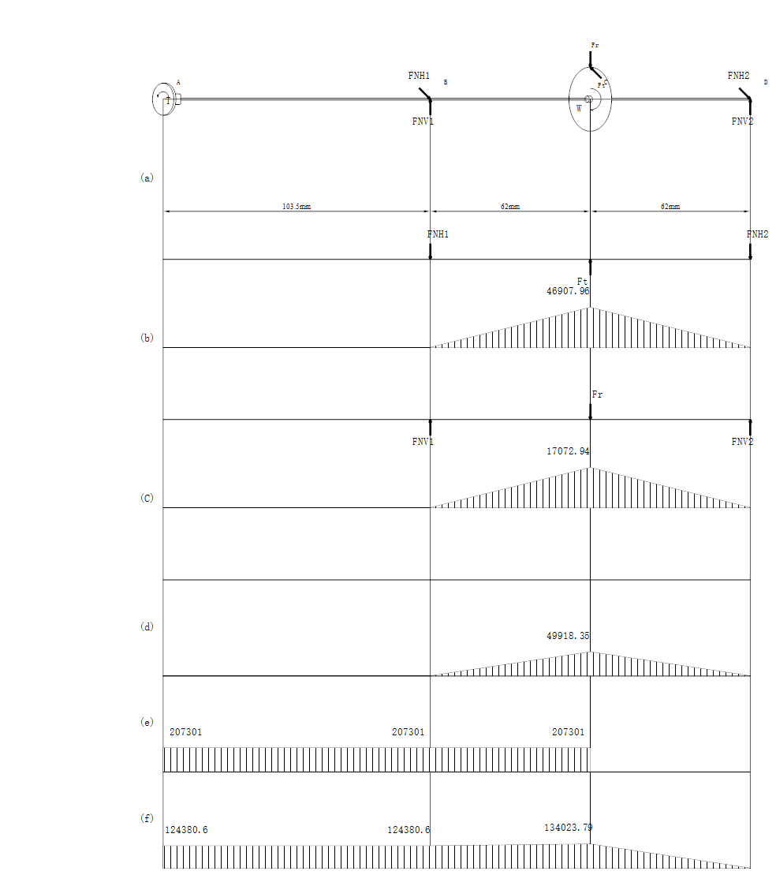  图 4低速轴载荷分析图  计算当量弯矩  $$M_{eA}=\sqrt{M_{A}^{2}+{\left(0.6×207301\right)}^{2}}=\sqrt{0^{2}+{\left(0.6×207301\right)}^{2}}=124380.6N·mm$$  $$M_{eB}=\sqrt{M_{B}^{2}+{\left(0.6×207301\right)}^{2}}=\sqrt{0^{2}+{\left(0.6×207301\right)}^{2}}=124380.6N·mm$$  $$M_{eC1}=\sqrt{M_{C1}^{2}+{\left(0.6×207301\right)}^{2}}=\sqrt{{49918.35}^{2}+{\left(0.6×207301\right)}^{2}}=134023.79N·mm$$  $$M_{eC2}=\sqrt{M_{C2}^{2}+{\left(0.6×207301\right)}^{2}}=\sqrt{{49918.35}^{2}+{\left(0.6×207301\right)}^{2}}=134023.79N·mm$$  1)校核轴的强度  因C右侧弯矩大，且作用有转矩，故C右侧为危险剖面  抗弯截面系数为  $$W=\frac{π d^{3}}{32}-\frac{b t {\left(d-t\right)}^{2}}{2 d}=\frac{π×{49}^{3}}{32}-\frac{14×5.5 {\left(49-5.5\right)}^{2}}{2×49}=10063.4mm³$$  抗扭截面系数为  $$W_{T}=\frac{π d^{3}}{16}-\frac{b t {\left(d-t\right)}^{2}}{2 d}=\frac{π×{49}^{3}}{16}-\frac{14×5.5 {\left(49-5.5\right)}^{2}}{2×49}=21613.56mm³$$  最大弯曲应力为  $$σ=\frac{M}{W}=\frac{49918.35}{10063.4}=4.96MPa$$  剪切应力为  $$τ=\frac{T}{W_{T}}=\frac{207301}{21613.56}=9.5912MPa$$  按弯扭合成强度进行校核计算，对于单向传动的转轴，转矩按脉动循环处理，故取折合系数α=0.6，则当量应力为  $$σ_{ca}=\sqrt{σ^{2}+4 {\left(α τ\right)}^{2}}=\sqrt{{4.96}^{2}+4 {\left(0.6×9.5912\right)}^{2}}=12.53MPa$$  查表得45正火处理，抗拉强度极限σ_{B}=600MPa，则轴的许用弯曲应力[σ-1b]=55MPa，σca<[σ-1b]，所以强度满足要求。  七、滚动轴承的选择计算  （一）高速轴  1、轴承的选择  表 5高速轴轴承参数  轴承型号 内径d(mm) 外径D(mm) 宽度B(mm) 基本额定动载荷(kN)  6206 30 62 16 19.5  根据前面的计算，选用6206深沟球轴承轴承，内径d=30mm，外径D=62mm，宽度B=16mm。  查表轴承基本额定动载荷C_{r}=19.5kN，额定静载荷C_{0r}=11.5kN。  要求寿命为L_{h}=48000h。  2、当量动载荷计算  由前面的计算已知轴水平和垂直面的支反力，则可以计算得到合成支反力：  $$F_{r1}=\sqrt{F_{NH1}^{2}+F_{NV1}^{2}}=\sqrt{{777.47}^{2}+{\left(-1300.42\right)}^{2}}=1515.11N$$  $$F_{r2}=\sqrt{F_{NH2}^{2}+F_{NV2}^{2}}=\sqrt{{777.47}^{2}+{931.78}^{2}}=1213.54N$$  因为不受轴向力，所以Fa₁=Fa₂=0  故F_{a}/F_{r}=0<e,则  查表得X₁=1，Y₁=0，X₂=1，Y₂=0，f_{d}=1  $$P_{r1}=f_{d}\left(X_{1} F_{r1}+Y_{1} F_{a1}\right)=1×\left(1×1515.11+0×0\right)=1515.11N$$  $$P_{r2}=f_{d}\left(X_{2} F_{r2}+Y_{2} F_{a2}\right)=1×\left(1×1213.54+0×0\right)=1213.54N$$  3、轴承寿命校核  取两轴承当量动载荷较大值带入轴承寿命计算公式  $$L_{h}=\frac{{10}^{6}}{60 n} {\left(\frac{C_{r}}{P_{r}}\right)}^{3}=62119h>48000h$$  由此可知该轴承的工作寿命足够。  （二）低速轴  表 6低速轴轴承参数  轴承型号 内径d(mm) 外径D(mm) 宽度B(mm) 基本额定动载荷(kN)  6209 45 85 19 31.5  根据前面的计算，选用6209深沟球轴承轴承，内径d=45mm，外径D=85mm，宽度B=19mm。  查表，轴承基本额定动载荷C_{r}=31.5kN，额定静载荷C_{0r}=20.5kN。  要求寿命为L_{h}=48000h。  由前面的计算已知轴水平和垂直面的支反力，则可以计算得到合成支反力：  $$F_{r1}=\sqrt{F_{NH1}^{2}+F_{NV1}^{2}}=\sqrt{{756.58}^{2}+{275.37}^{2}}=805.13N$$  $$F_{r2}=\sqrt{F_{NH2}^{2}+F_{NV2}^{2}}=\sqrt{{756.58}^{2}+{275.37}^{2}}=805.13N$$  因为不受轴向力，所以Fa1=Fa2=0  故F_{a}/F_{r}=0<e,则  查表得X₁=1，Y₁=0，X₂=1，Y₂=0，f_{d}=1  $$P_{r}=f_{d}\left(X F_{r}+Y F_{a}\right)=1×\left(1×805.13+0×0\right)=805.13N$$  取轴承当量动载荷值带入轴承寿命计算公式  取两轴承当量动载荷较大值带入轴承寿命计算公式  $$L_{h}=\frac{{10}^{6}}{60 n} {\left(\frac{C_{r}}{P_{r}}\right)}^{3}=7991922h>48000h$$  由此可知该轴承的工作寿命足够。  八、键的选择计算  1、高速轴与大带轮连接键校核  (1)选择键连接类型和尺寸  选用A型键，参考轴的直径d=20mm，查得键的截面尺寸为：宽度b=6mm，高度h=6mm。由轮毂宽度并参考键的长度系列，取键长L=28mm。  (2)校核键连接的强度  轴材料为40Cr，键材料为45钢，查得许用挤压应力[σ]_{p}=120MPa。键的工作长度l'=28-6=22mm。可得  $$σ_{p}=\frac{4000 T}{h l d}=\frac{4000×46.648}{6×22×20}=70.68<{[σ]}_{p}=120MPa$$  设计结论：选用GB/T1096-2003键A6×6×28  2、低速轴与大齿轮连接键校核  (1)选择键连接类型和尺寸  选用A型键，参考轴的直径d=49mm，查得键的截面尺寸为：宽度b=14mm，高度h=9mm。由轮毂宽度并参考键的长度系列，取键长L=50mm。  (2)校核键连接的强度  轴、键的材料都是45钢，查得许用挤压应力[σ]_{p}=120MPa。键的工作长度l'=50-14=36mm。  $$σ_{p}=\frac{4000 T}{h l d}=\frac{4000×207.301}{9×36×49}=52.23<{[σ]}_{p}=120MPa$$  设计结论：选用GB/T1096-2003键A14×9×50  3、低速轴与联轴器连接键校核  (1)选择键连接类型和尺寸  选用A型键，参考轴的直径d=35mm，查得键的截面尺寸为：宽度b=10mm，高度h=8mm。由轮毂宽度并参考键的长度系列，取键长L=70mm。  (2)校核键连接的强度  轴、键的材料都是45钢，查得许用挤压应力[σ]_{p}=120MPa。键的工作长度l'=70-10=60mm。可得  $$σ_{p}=\frac{4000 T}{h l d}=\frac{4000×207.301}{8×60×35}=49.36<{[σ]}_{p}=120MPa$$  设计结论：选用GB/T1096-2003键A10×8×70  九、联轴器的选择  为了隔离振动与冲击，选用弹性柱销联轴器。  1、载荷计算  由前面计算已知T=205.237N·m  查表得K_{A}=1.3，故由式得计算转矩为：  $$T_{ca}=K_{A} T=1.3×205.237=266.81N·m$$  2、型号选择  从GB/T4323-2017查得LX2型联轴器许用转矩为T=560Nm，许用最大转速为n=6300r/min。主动端轴孔直径为35mm，轴孔长度为82mm。从动端轴孔直径为35mm，轴孔长度为82mm。  $$T_{ca}=266.81N·m≤T=560N·m$$  $$n_{c}=124.891r/min≤n=6300r/min$$  联轴器满足要求，故合用。  十、润滑油及润滑方式的选择  1、齿轮的润滑  $$v=\frac{π d_{2} n}{60×1000}=\frac{π×274×124.89}{60×1000}=1.79m/s$$  对于圆周速度<12m/s的闭式齿轮传动。传动件侵入油中的深度要适当，即要避免搅油损失太大,又要保证充分的润滑。油池要有一定的深度和贮油量。对于齿轮减速器，应选择合适的传动比分配,使各级的大齿轮的直径尽量接近。当直径相差较大时,可采用带油轮润滑等措施。当模数m<20时,浸油深度h约为1个齿高，但不小于15mm，现取大齿轮齿顶距油池底面距离为40mm，则油的深度为H=40+15=55mm。  根据齿轮圆周速度查选用工业闭式齿轮油（GB5903-1995），牌号为L-CKC220润滑油，黏度推荐值为198～242cSt  2、轴承的润滑  轴承常用的润滑方式有油润滑及脂润滑两类。此外，也有使用固体润滑剂润滑的。选用哪一类润滑方式，可以根据大齿轮的圆周速度判断。  根据齿轮速度，采用脂润滑。采用脂润滑轴承的时候，为避免稀油稀释油脂，需用挡油环将轴承与箱体内部隔开，且轴承与箱体内壁需保持一定的距离。在本箱体设计中滚动轴承距箱体内壁距离10mm，故选用通用锂基润滑脂(GB/T7324-1987)，它适用于宽温度范围内各种机械设备的润滑，选用牌号为ZL-1的润滑脂。  3、减速器的密封  为了防止外部杂质进入箱体内部影响箱体工作以及箱体内润滑剂外泄，在构成箱体的各零部件间，如箱盖与箱座间、外伸轴的输出、输入与轴承盖间，需设置不同形式的密封装置。对于无相对运动的结合面，常用密封胶、耐油橡胶垫圈等；对于旋转零件如外伸轴的密封，则需根据其不同的运动速度和密封要求考虑不同的密封件和结构。本设计中由于密封界面的相对速度较小，故采用接触式密封。高速轴与轴承盖间v<3m/s，低速轴与轴承盖间v<3m/s，故均采用毡圈油封密封圈  十一、箱体设计  表 7减速器箱体主要结构尺寸  名称 符号 公式与计算 结果取值  箱座壁厚 δ $$0.025a+1=0.025×167+1≥8$$ 取8mm  箱盖壁厚 δ1 $$0.02a+1=0.02×167+1≥8$$ 取8mm  箱盖凸缘厚度 b1 $${1.5δ}_{1}=1.5×8=12mm$$ 取12mm  箱座凸缘厚度 b $$1.5δ=1.5×8=12mm$$ 取12mm  箱座底凸缘厚度 b2 $$2.5δ=2.5×8=20mm$$ 取20mm  地脚螺栓的直径 df $$0.036a+12=0.036×167+12$$ 取M18  地脚螺栓的数目 n 取n=4 取4  轴承旁连接螺栓直径 d1 $$0.75df=0.75×18=13.5$$ 取M14  盖与座连接螺栓直径 d2 $$\left(0.5～0.6\right)×df=\left(0.5～0.6\right)×18=9～10.8$$ 取M10  轴承端盖螺钉直径 d3 $$\left(0.4～0.5\right)×df=\left(0.4～0.5\right)×18=7.2～9$$ 取M8  视孔盖螺钉直径 d4 $$\left(0.3～0.4\right)×df=\left(0.3～0.4\right)×18=5.4～7.2$$ 取M6  定位销直径 d $$\left(0.7～0.8\right)×d2=\left(0.7～0.8\right)×10=7～8$$ 取8  （续表）  名称 符号 公式与计算 结果取值  df、d1、d2至外箱壁距离 C1 根据螺栓直径查表 取24、20、16  df、d1、d2至凸缘边缘距离 C2 根据螺栓直径查表 取22、18、14  轴承旁凸台半径 R1 R1=C2 取18  凸台高度 h 根据低速级轴承座外径确定，以便于扳手操作为准 45.83mm  外箱壁至轴承座端面距离 l1 $$C1+C2+5～10$$ $$=20+18+5～10=43～48$$ 取43mm  大齿轮顶圆与内箱壁距离 ∆3 $$>1.2δ=1.2×8=10$$ 取10mm  小齿轮端面与内箱壁距离 ∆1 $$>δ=8$$ 取10mm  轴承端面至箱体内壁的距离 ∆ 10~12 取10mm  箱盖、箱座肋厚 m1、m $$≈{0.85δ}_{1}=0.85×8$$ 取7mm  高速轴承端盖外径 D1 D0=D+2.5d3，D2=D0+2.5d3， D--轴承外径 102mm  低速轴承端盖外径 D2 D0=D+2.5d3，D2=D0+2.5d3， D--轴承外径 125mm  轴承旁联接螺栓距离 s D2 125mm  十二、总结  通过此次一级圆柱齿轮减速器课程设计的实践淬炼，我对机械设计的基础理论体系有了颠覆性的认知重构。从理论公式的抽象推导到工程图纸的具象表达，每一次参数校核、每一轮结构优化，都让我深刻体会到理论知识与工程实践的紧密联结。那些挑灯计算的深夜、反复修改图纸的焦灼，最终凝结成完整设计方案的瞬间，不仅是专业能力的具象化呈现，更让我在克服重重挑战中，锻造出严谨专注、精益求精的职业素养。  课程设计的过程恰似一场多元学习的盛宴。在观摩优秀同学作品时，我不仅惊叹于他们精密的计算与巧妙的结构布局，更被其背后锲而不舍的钻研精神所折服。面对设计瓶颈时，他们以庖丁解牛般的耐心拆解问题，用蚂蚁啃骨的毅力反复验证方案，这种追求卓越的工匠精神，不仅为我树立了专业标杆，更成为激励我突破自我的精神灯塔。  此次实践经历堪称我专业成长的重要里程碑。相较于以往单纯的理论学习，课程设计迫使我以工程师的视角审视问题 —— 既要确保设计方案符合机械原理与工程规范，又要兼顾加工工艺的可行性与经济性。在反复查阅《机械设计手册》、比对行业标准的过程中，我深刻领悟到：机械设计绝非天马行空的艺术创作，而是需要用数据说话、以规范为纲的科学实践。每一个尺寸标注、每一处公差配合，都承载着工程师对安全、可靠与效率的承诺。这段经历不仅让我掌握了减速器设计的核心技能，更培养了我系统解决工程问题的思维范式，为未来职业发展奠定了坚实基础。  十三、参考文献  - 濮良贵.机械设计第十版.高等教育出版社.2019..  - 吴宗泽.机械设计课程设计手册第5版.高等教育出版社.2012.  - 机械设计手册编委会. 机械设计手册（第1 卷、第2 卷、第3卷）（新版）北京机械工业出版社，2004.  - 周开勤主编.机械零件手册（第四版）.北京：高等教育出版社，1994.  - 龚桂义主编.机械设计课程设计图册（第三版），2010.  - 徐灏主编.机械设计手册.北京：机械工业出版社，1991. | η_{总}=0.876  P_{工作}=2.91KW  n_{滚筒}  =124.88r/min  电动机型号：  Y100L2-4  i_{总}=11.451  据手册得  i_{带}=2.5  求得  i_{齿轮}=4.58  n_{d}=1430r/min  n₁=572r/min  n₂=124.89r/min  n_{w}=124.88r/min  P_{d}=2.91KW  P₁=2.794KW  P₂=2.711KW  P_{w}=2.657KW  T_{d}=19.434N·m  T₁=46.648N·m T₂=  207.301N·m  T_{w}=  203.172N·m  P_{C}=3.2KW  带型：A型  d_{d1}=75mm  d_{d2}=180mm  v=5.62m/s  a₀=382.5mm  L_{d0}=  1172.76mm  a=421mm  α₁=  z=5  F₀=94.19N  F_{Q}=934.59N  材料选择  小齿轮40Cr（调质）  硬度为280HBW  T=  46.648N·m  σ_{Hlim1}=600Mpa  σ_{Hlim2}=550Mpa  [σ_{H1}]=594Mpa  [σ_{H2}]=534Mpa  d_{1t}44.207  齿宽  b=44.207mm  m=2mm  z₁=30  z₂=137  a=167mm  d₁=60mm  d₂=274mm  B₁=65mm  B₂=60mm  l_{a}=84mm  l_{b}=60.5mm  l_{c}=60.5mm  l_{a}=103.5mm  l_{b}=62mm  l_{c}=62mm  F_{t1}=$1554.93N$  F_{r1}=$565.95N$  F_{t2}=$1513.15N$  F_{r2}=$550.74N$  F_{a1}=F_{a2}=0  d₁=18mm  d₂=28mm  深沟球轴承6206，其尺寸d×D×B=30mm×62mm×16mm  L_{h}=48000h  L_{h}=62119h  >48000h  深沟球轴承6209，其尺寸d×D×B=45mm×85mm×19mm  L_{h}=48000h  L_{h}=$7991922h$  >48000h  弹性柱销联轴器  工业闭式齿轮油（GB5903-1995）  牌号为L-CKC220润滑油  黏度推荐值为198～242cSt  锂基润滑脂(GB/T7324-1987)  牌号为ZL-1的润滑脂

